№  пп | Номер фонда | Фамилия, имя, отчество  фондообразователя | Профессия, должность,  род занятий | Даты жизни | Фотография
1 | 2 | 3 | 4 | 5 | 6
1. | Р-542 | Аккуратов Василий Никонорович | Метеоролог, основатель службы противолавинной защиты в Хибинах, кандидат географических наук, рук. цеха противолавинной защиты комбината «Апатит» | 1922-1990 | 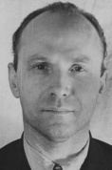
2. | Р-428 | Антонов (Антман) Леонард  Борисович | Геолог, преподаватель Кировского горно-химического техникума | 1896-1985 | 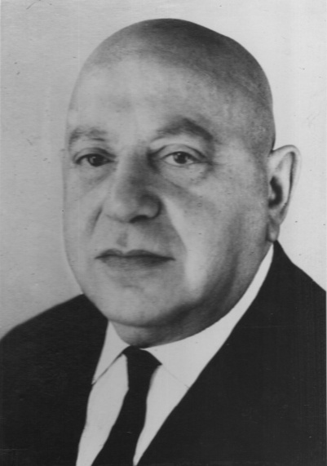
3. | Р-17 | Беленький Борис Михайлович | Инженер-метеоролог | 1922-1996 | 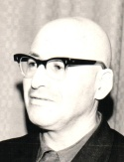
4. | Р-204 | Гудовский Николай Михайлович | Поэт | 1907-1987 | 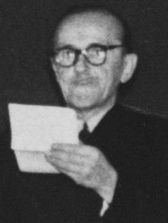
5. | Р-417 | Капитонов Василий Васильевич | Метеоролог,  художник | 1923-1977 | 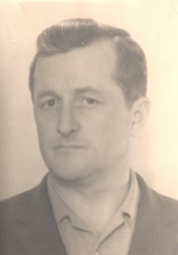
6. | Р-435 | Костина Валентина Андреевна | Биогеограф, научный сотрудник ПАБСИ КНЦ РАН | 1948 | 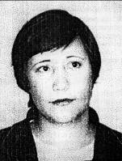
7. | Р-562 | Красоткин Игорь Сергеевич | Горный инженер-технолог, к.т.н., доцент КФ ПетрГУ, действительный член РМО (Кольское отделение) | 1940 | 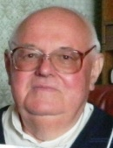
8. | Р-418 | Макаров Николай  Александрович | Художник | 1917-1992 | 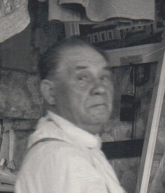
9. | Р-423 | Мананников Владимир  Николаевич | Депутат ГД ФС РФ 1993-1995 гг. | 1947 | 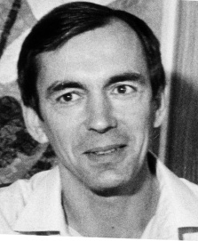
10. | Р-366 | Михеев Михаил Кузьмич | Председатель Кировского ГКНК, д.и.н | 1925 | 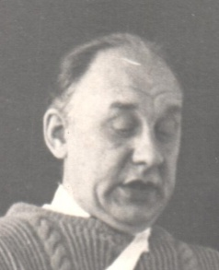
11. | Р-205 | Николаева Зинаида Григорьевна | Депутат ВС СССР | 1929 | 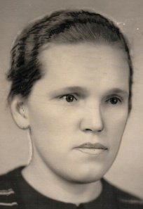
12. | Р-476 | Оболенский Александр  Митрофанович | Народный депутат СССР 1989-1991 гг., член президиума правления СДПР, инженер-конструктор ПГИ КНЦ РАН | 1943 | 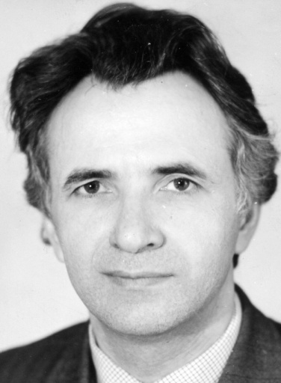
13. | Р-458 | Чащин Валерий Петрович | Доктор медицинских наук, профессор, бывший директор НИЛ гигиены с клиникой профзаболе-ваний в г. Кировске Мурманской области | 1946 | 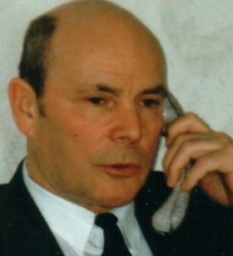
14. | Р-422 | Семейный фонд Ерофеева-Гущиной | Ерофеев В.В. – писатель  Гущина Т.В. – сестра Ерофеева В.В. | 1938-1990  1925-2017 | 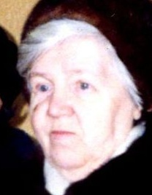
15. | Р-391 | Семейный фонд Макаровой -Хохлова | Макарова Ольга Акиндиновна (род. 1937 г.) – главный научный сотрудник ФГБУ «Государственный заповедник "Пасвик"», биолог-охотовед, кандидат биологических наук, заслуженный эколог Российской Федерации;  Хохлов Анатолий Михайлович (20.03.1937-18.03.2012) - директор ФГБУ Государственный заповедник "Пасвик"», биолог-охотовед, муж О.А. Макаровой | 1937 | 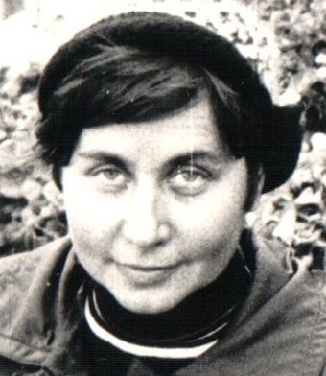
16. | Р-584 | Савоткин Николай Александрович | Савоткин Николай Александрович, 1936 г.р. - учитель физики и математики, директор средней школы № 1 г. Кировска, Почетный гражданин города Кировска, Почетный работник общего образования Российской Федерации | 1936 | 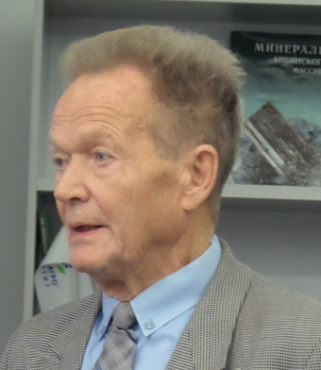
17. | Р-685 | Войтеховский Юрий Леонидович | Войтеховский Юрий Леонидович (род. в 1960 г.) - российский геолог, математик, историк науки (минералогия и кристаллография), доктор геолого-минералогических наук, профессор, директор геологического института КНЦ РАН (2007-2017), заведующий кафедрой минералогии, кристаллографии и петрографии геологоразведочного факультета Санкт-Петербургского горного университета | 1960 | 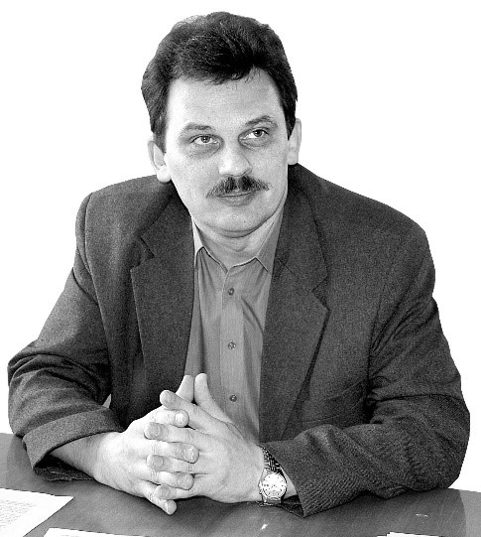
18. | Р-690 | Котлярова (Голомуздова) Валентина Ильинична | Котлярова (Голомуздова) Валентина Ильинична - преподаватель музыкальной школы, бывший директор Детской школы искусств № 1 имени А.С. Розанова. | 1954
19. | Р-693 | Ефремов Николай Трофимович | инженер, журналист, краевед, поэт, исследователь творчества Н.М. Рубцова | 1948
20. | Р-695 | Ржевский Борис Николаевич | инженер-гляциолог, ведущий инженер бюро горной технологии ОАО «Апатит» | 1939

